融合OCR与多模态大语言模型的高校名册档案智能采集与辅助分析平台设计与实现
ArchiveBridge

摘要
高校招生、学籍和毕业名册既有表格结构，也包含明确的业务含义。扫描只能解决材料的电子化保存问题；若要进一步检索和统计，还需恢复行列关系、识别字段，并把结果与已有学生记录对应起来。围绕这一过程，本文设计并实现高校名册档案智能采集与辅助分析平台ArchiveBridge。平台以Vue 3和Spring Boot承载界面与业务服务，使用PostgreSQL保存结构化档案、任务日志和知识文本，Redis则用于临时认证状态与查询缓存。图像和PDF可由操作者选择本地PPStructureV3或云端多模态模型处理，CSV、Excel文件直接进入结构化解析流程。OCR路径利用元数据完成表头匹配，并结合值特征进行贪心字段分配；多模态路径根据动态提示词返回字段编码JSON。各类处理均纳入文件级异步任务，贯通采集、入库和归档，平台同时提供统计图表、检索增强问答及网页报告。为检验系统实际表现，本文设计了功能、字段提取、问答依据和响应时间四方面实验，统一规定配对样本、人工真值、失败样本计入和原始记录保存方式。本文目前完成系统实现与实验方案，定量结果仍待实测，因此不预先判断两条采集路径孰优。
关键词：高校档案；光学字符识别；多模态大语言模型；元数据映射；检索增强生成

Abstract
University admission, student-status, and graduation rosters combine tabular layouts with domain-specific meanings. Scanning preserves the documents, but searchable records still require row reconstruction, field mapping, and links to existing student data. This thesis presents ArchiveBridge, a platform for roster ingestion and assisted analysis. Its interface and business services are built with Vue 3 and Spring Boot. PostgreSQL stores structured records, task logs, and knowledge documents, while Redis holds temporary authentication state and query caches. For images and PDFs, an operator can choose local PPStructureV3 processing or a cloud multimodal model; CSV and Excel files are parsed as structured data. The OCR path matches headers through metadata and assigns unmatched values with heuristic scores. The multimodal path instead produces field-code JSON from a dynamically constructed prompt. File-level asynchronous tasks connect processing, persistence, and archiving, and the platform also offers statistical charts, retrieval-augmented question answering, and browser-based reports. The evaluation protocol covers functional correctness, field extraction, answer grounding, and response time, with paired inputs, independently annotated references, explicit failure accounting, and retained raw records. The system and protocol have been completed, but the quantitative experiments have not. No advantage of either extraction path is assumed in advance.
Keywords: university archives; optical character recognition; multimodal large language model; metadata mapping; retrieval-augmented generation

目录
摘要 2
Abstract 3
第一章 绪论 6
1.1 研究背景与意义 6
1.2 国内外研究现状 6
1.3 研究目标与主要工作 7
1.4 论文组织结构 8
第二章 需求分析与技术基础 9
2.1 业务场景与处理对象 9
2.2 非功能需求与适用边界 10
2.3 技术选型及依据 10
2.4 本章小结 11
第三章 系统总体设计 12
3.1 系统架构与组件协作 12
3.2 功能结构与业务流程 13
3.3 数据模型设计 13
3.4 异步任务与文件生命周期 15
3.5 部署设计 16
第四章 关键模块实现 17
4.1 本地OCR与多模态提取 17
4.2 元数据映射与值特征分配 18
4.3 文件级数据质量参考分 19
4.4 知识检索与AI助手 20
4.5 数据分析与报告 22
4.6 趋势预测原型 22
4.7 前端交互与缓存实现 23
4.8 本章小结 23
第五章 实验设计与结果记录 24
5.1 实验目标与总体安排 24
5.2 环境与材料准备 25
5.3 E1功能与业务一致性验证 26
5.4 E2双路径字段提取与耗时比较 28
5.5 E3知识问答与数据查询验证 32
5.6 E4小规模响应时间测试 34
5.7 E5预测回测补充方案 35
5.8 结果解释与有效性边界 36
第六章 总结与展望 37
6.1 工作总结 37
6.2 适用范围与后续工作 37
参考文献 38
附录 实验材料与结果归档规范 39

第一章 绪论

1.1 研究背景与意义
录取名册、学籍登记表和毕业生名册记录了学生从入学到毕业的主要信息。扫描可以减少对纸质原件的翻阅，却不能直接回答“某年录取多少人”或“某专业学生来自哪些省份”等问题。只有把图像中的记录转换为字段含义明确的数据，并保留与原始文件的联系，后续检索和统计才有基础。
文玉花、郭斐从资源保护与利用角度讨论了高校档案数字化中的数据库建设、人才和投入问题[1]；熊玉阁、熊国雷强调档案收集需要制度与部门协同[2]。这说明数字化不能仅以文件是否扫描为完成标志，还应考虑资料能否持续进入统一的数据管理流程。本文关注其中可由软件系统承担的环节，即名册内容采集、结构化管理与辅助分析，不将平台建设等同于高校档案管理制度的整体改造。
名册采集会在多个环节遇到问题：图像模糊、倾斜或表格线会干扰文字和行列恢复；“考生号”“准考证号”等外部列名未必与系统字段一致；识别完成后，还要判断同一学生是否已经存在。由此可见，字符识别率提高并不等于入库记录一定正确。本文关注的是文件转为业务记录的完整过程，而非单独比较OCR引擎。
本地OCR主要消耗本机计算资源，云端多模态模型则根据图像和文字提示生成结构化内容，还会受到接口响应、费用和资料授权条件的影响。平台保留两种处理方式，便于操作者结合材料特点和使用条件进行选择。哪种方式更适合当前名册，需要通过同一样本上的实测判断，模型名称本身不足以给出答案。

1.2 国内外研究现状

1.2.1 高校档案数字化与信息服务
李淑华将档案管理机制放在智慧校园的组织、制度和信息服务体系中讨论[3]。郑慧、李家和从用户需求、智能服务及环境条件分析智慧档案馆的信息服务构成[4]。这些研究为平台确定业务边界提供了依据：采集结果应当能够被查询、理解和利用，而不只是增加电子文件的保存数量。
本系统围绕招生、学籍和毕业三类名册组织数据，把上传采集、记录管理和统计查询接入同一平台。图像识别负责提取内容，元数据规则用于适配外部列名，统计图表和知识问答则服务于后续利用。档案鉴定、保管期限审批和馆际移交等业务不在本项目范围内。

1.2.2 OCR与文档结构分析
DB方法把可微分二值化引入场景文本检测[5]，PP-OCR围绕检测、方向分类与识别构建轻量化OCR系统[6]，SVTR使用单一视觉模型进行场景文字识别[7]。这些工作分别涉及文字区域定位与文字内容识别。名册采集还需要保持同一行中的字段对应关系，因此本文使用具有表格解析能力的PPStructureV3产线，而不是将文本框输出直接拼接成业务记录。PPStructureV3官方资料说明了其版面、表格等模块的组合方式[8]。
项目直接调用现有预训练模型，不涉及OCR模型再训练。文中描述的流程和参数均以实际代码为准，上游模型在公开基准上的成绩不能代替本系统实验。遇到合并单元格、跨行表头或不规则版式时，识别结果还要经过网格解析和字段处理，误差可能出现在其中任一环节。

1.2.3 多模态模型与检索增强生成
Visual Instruction Tuning研究通过视觉指令数据连接图像理解和语言交互[9]。Qwen-VL讨论了视觉语言模型在定位、文字阅读等任务上的能力[10]，ChatGLM系列报告介绍了包含多模态能力的模型体系[11]。这类模型为“根据表头语义直接输出字段编码”的提取方式提供了技术基础，但生成格式正确并不意味着每个字段值都忠实于原文。
检索增强生成（Retrieval-Augmented Generation，RAG）将外部资料检索与语言生成结合，为知识密集型任务提供上下文[12]。本系统把检索到的知识库片段与用户问题一同交给Agent，但仍需分别检查检索是否覆盖必要依据、回答是否正确使用这些依据。档案数据库中的数值问题由预定义工具查询，与知识文本的向量检索采用不同路径。

1.3 研究目标与主要工作
本文旨在完成一套面向校内名册整理与分析的系统，并为实际处理链建立可执行的验证方法。研究重点落在工程集成和业务适配，不涉及新的OCR网络或通用大模型。
主要工作包括四部分。其一，根据文件类型和用户选择组织采集流程：图像、PDF可走本地OCR或多模态模型，结构化表格直接解析，各路径共享任务日志与归档框架。其二，集中管理字段规则，OCR结果结合表头匹配和值特征分配，多模态提示词则动态写入可用字段。其三，完成招生、学籍和毕业数据管理，并提供统计图表、知识问答与报告。其四，分别设计字段提取、知识回答、业务功能和响应时间的评价口径，避免用任务状态或内部评分代替实验结果。

1.4 论文组织结构
全文共六章。第一章介绍研究背景和相关工作；第二章分析业务需求、系统边界与技术依据；第三章给出总体架构、数据模型和核心流程；第四章展开说明采集处理、字段适配、知识问答及辅助分析的实现；第五章设计实验协议、评价指标和结果记录图表；第六章总结系统工作，并讨论适用范围与后续方向。

第二章 需求分析与技术基础

2.1 业务场景与处理对象
平台主要供校内档案整理和数据分析人员使用。处理一份名册时，操作者先指定档案类型并上传文件，再查看后台任务状态、核对入库结果，之后可按年份、专业或省份统计。制度文件和招生资料可单独导入知识库，通过自然语言查询。用户管理模块用于维护账号；权限范围以现有接口和页面为准，系统尚未实现细粒度权限矩阵。
结构化档案导入与知识库导入是两个不同入口。前者提供招生和毕业两种上传类型，招生导入同时维护学籍记录；后者将文档文字切分并转为向量，用于回答知识性问题。把名册文件放入知识库不会自动生成招生事实记录，结构化档案入库也不会自动同步为知识文本。这一划分决定了后续统计实验和问答实验应使用不同的真值。
表2-1概括本系统的主要需求及其验收观察点。
表2-1 主要业务需求与可观察输出
编号 | 需求 | 可观察输出
R1 | 导入CSV、Excel、图像及PDF名册 | 任务编号、终态、对应业务记录
R2 | 人工选择图像与PDF处理路径 | 所选路径与任务阶段信息一致
R3 | 适配外部列名和字段类型 | 目标字段及其值能够与原文核对
R4 | 管理招生、学籍与毕业记录 | 筛选结果、记录详情、毕业状态
R5 | 观察长耗时任务并取消 | 阶段消息、终态及相关文件状态
R6 | 查询统计并生成报告 | 同口径统计值、图表与打印视图
R7 | 检索知识并回答问题 | 答案、资料标题及可核对依据
R8 | 维护账号和基础维度 | 登录结果、维度列表与管理页面

2.2 非功能需求与适用边界
名册处理通常比普通列表查询耗时。上传后尽早返回任务标识，操作者便可离开当前页面，并在后台继续查看进度。异步化改善的是请求等待和过程可见性，并不会减少识别本身的计算量。系统还需区分成功、带警告完成、失败和取消，避免把任务结束误解为内容一定正确。
数据可追溯性要求业务记录能够关联来源文件，实验记录能够关联输入文件和任务编号。名册包含个人信息，正式实验只应使用取得相应使用许可的资料，或明确标注为人工构造的测试材料。外部模型调用前的资料选择和去标识化属于实验准备；系统响应中的显示掩码不能替代上传前的处理。
平台目前由单个后端实例管理本地任务，因此并发实验只考察普通查询和图表请求在小规模同时访问下的表现，结论不外推到大规模并发或跨节点容错。功能运行情况、资源与费用记录、任务流程是否可执行，分别对应技术、成本和操作三个方面，不再用一个笼统的“可行”结论概括。

2.3 技术选型及依据
前端使用Vue 3组织组件，以Element Plus提供表单、表格与对话框，以ECharts呈现业务统计。后端使用Spring Boot提供接口和业务编排，通过MyBatis-Plus访问关系数据库。Python负责现有模型调用及分析计算，Java和Python之间按任务类型采用本地子进程或HTTP交互。表2-2列出各技术在本系统中的具体职责，避免只罗列框架名称。
表2-2 技术组件与本项目职责
组件 | 采用方案 | 项目中的职责
前端交互 | Vue 3、Element Plus、Pinia | 上传、任务状态、数据表格和内部标签页
业务服务 | Spring Boot、MyBatis-Plus | 认证、处理器编排、业务持久化及查询
本地识别 | PaddleOCR 3.5.0、PPStructureV3 | 图像或PDF中的表格识别与结果输出
视觉提取 | OpenAI兼容多模态接口 | 根据动态字段提示生成JSON记录
知识服务 | FastAPI、LangChain | 知识上下文构造和预定义工具调用
数据存储 | PostgreSQL、pgvector | 业务记录、任务日志、文本块与向量
临时状态 | Redis | 验证码、限流计数和可重建查询缓存
部署 | Docker Compose、Nginx | 四服务编排、静态资源与接口代理

本地识别选择PPStructureV3，是因为项目需要中文文本与表格结果，并通过现有接口读取结构化输出。多模态提取使用可配置的兼容接口，视觉模型的默认配置为glm-4v-plus-0111；实际实验必须记录所用模型及日期。这里不对未采用模型给出“优秀”“较差”等无对照依据的排序。
知识向量保存在同一PostgreSQL实例内，可复用已有数据库维护方式。pgvector提供向量存储与距离计算能力[13]。本项目使用余弦距离排序，未建立近似向量索引；采用这一实现是当前部署的工程选择，不代表已经验证了任意知识库规模下的查询效率。

2.4 本章小结
本章界定了名册采集、结构化管理和辅助分析三类需求，并区分结构化档案与知识库资料的用途。任务过程可见、结果可追溯以及单实例下的响应表现，是后续架构设计和实验评价需要重点处理的问题。

第三章 系统总体设计

3.1 系统架构与组件协作
平台由表现层、业务服务和Python处理组件组成，PostgreSQL及Redis提供不同类型的存储支持。表现层负责采集参数输入和结果展示；业务服务负责任务创建、处理器选择、结构化记录持久化与文件归档；Python组件承担表格解析、模型调用、知识问答和趋势计算。图3-1展示其调用关系。
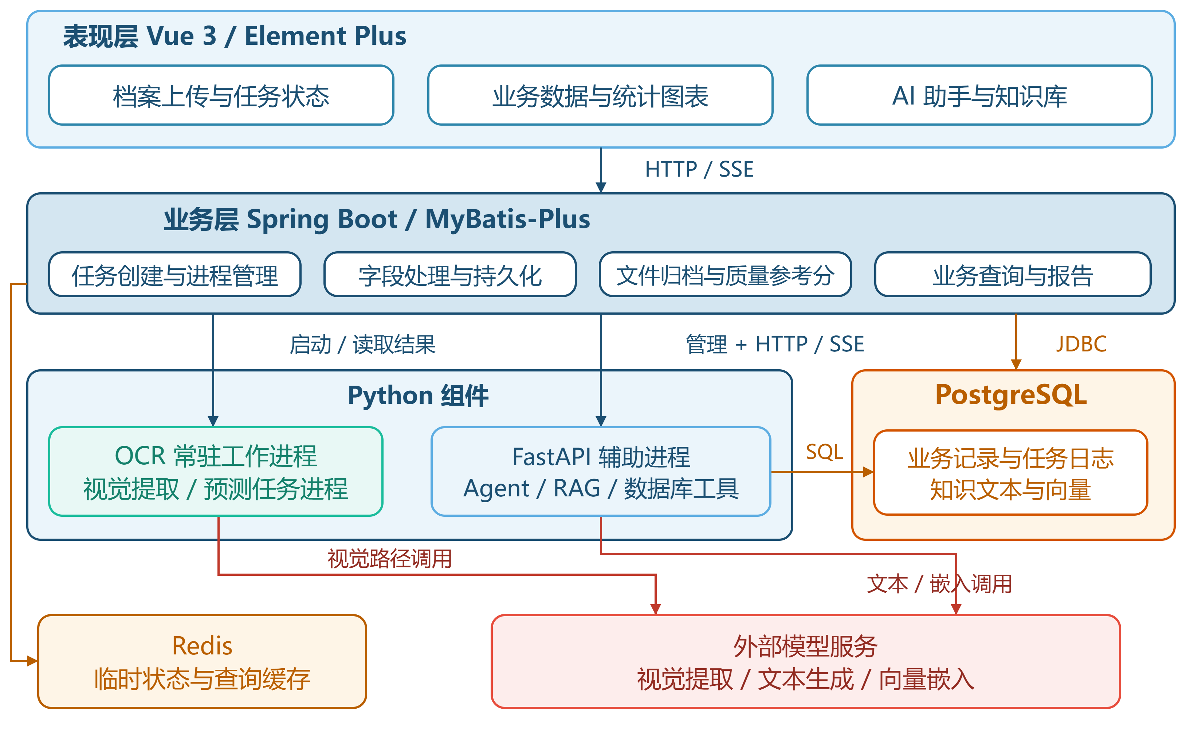
图3-1 系统总体架构与调用关系
OCR由Java在首次识别请求到达时延迟启动独立的Python常驻工作进程，模型完成初始化后由后续OCR任务复用；视觉提取和预测脚本仍由Java按任务启动为本地子进程。FastAPI则是由Spring Boot管理的辅助服务进程，承担Agent与RAG请求。这些都属于后端运行环境，但并非所有Python功能都经由FastAPI调用。FastAPI中的数据库工具通过psycopg2访问PostgreSQL，Java业务服务通过持久层访问同一数据库。
Redis保存验证码、限流计数和查询缓存，PostgreSQL保存档案事实、任务日志与知识文本。这样划分后，缓存失效可以重新查询业务数据库，而任务终态仍有持久记录。异步任务的Future和本地进程引用由单个JVM维护，Redis不承担任务分发或任务归属管理。

3.2 功能结构与业务流程
平台功能沿“采集—管理—利用”组织。采集侧包含上传、路径选择和任务状态查看；管理侧包含招生、学籍、毕业记录以及基础维度和元数据配置；利用侧包含统计图表、知识问答、趋势预测与报告。任务日志和来源文件把采集结果与业务记录联系起来。
一次文件处理首先完成暂存并创建processing日志，然后提交后台线程池，向前端返回taskId。处理器根据扩展名与useLlm选项确定路径。后台执行过程中更新阶段消息，结束后形成success、warning、failed或cancelled状态。图3-2展示路径选择与主要处理环节。
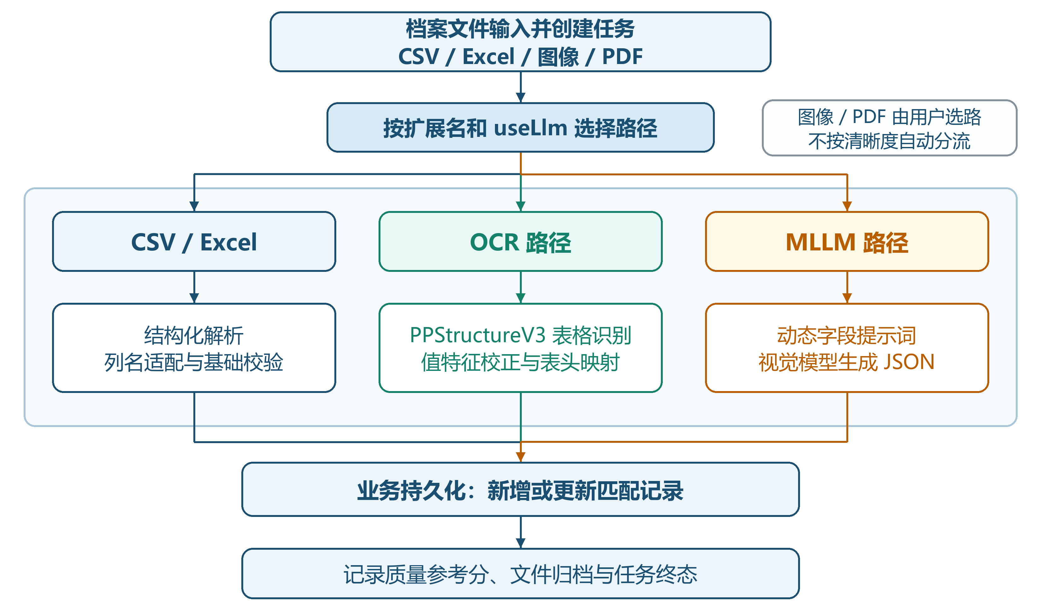
图3-2 文件级采集处理流程
两种图像处理路径共享外围的任务与归档框架，但其字段转换过程不同。OCR路径需要把识别网格转为业务字段；多模态路径已在提示词中给出目标字段，返回JSON后进入持久化。结构化文件不因用户勾选视觉模型选项而改变为图像识别。该区别是实验设置中的固定条件。

3.3 数据模型设计
数据库围绕招生、学籍和毕业三类事实记录设计，并以学院、专业、班级、省份、培养层次和毕业去向等维度组织查询。schema脚本定义19张表，表3-1按业务职责进行归类。该归类描述逻辑用途，不把字段命名中的dim或fact直接等同于严格的数据仓库模型。
表3-1 数据表分组
分组 | 表名 | 用途
业务事实 | admission_fact、student_fact、graduation_fact | 招生、在籍与毕业记录
基础维度 | college_dim、major_dim、class_dim、province_dim | 学院专业层级、班级与省份
其他维度 | nation_dim、political_dim、degree_dim、destination_dim | 民族、政治面貌、培养层次及去向
学生维度 | student_dim | 学生维度信息
业务支撑 | metadata_standard、archive_file_dim | 字段规则与来源文件
处理记录 | ocr_log_dim、quality_score_dim | 任务状态与文件级质量参考分
系统账号 | sys_user | 账号信息
知识库 | knowledge_base、knowledge_chunks | 资料元数据、文本块及嵌入向量

图3-3突出核心关联。招生事实保存省份、专业、培养层次及文件等关联ID；学生事实保存专业、班级和毕业状态；毕业事实保存培养层次、去向与文件关联。多数业务关联由服务层维护，图中虚线表示逻辑联系，不表示DDL已声明外键。知识文本块的kb_id具有指向知识库的外键。
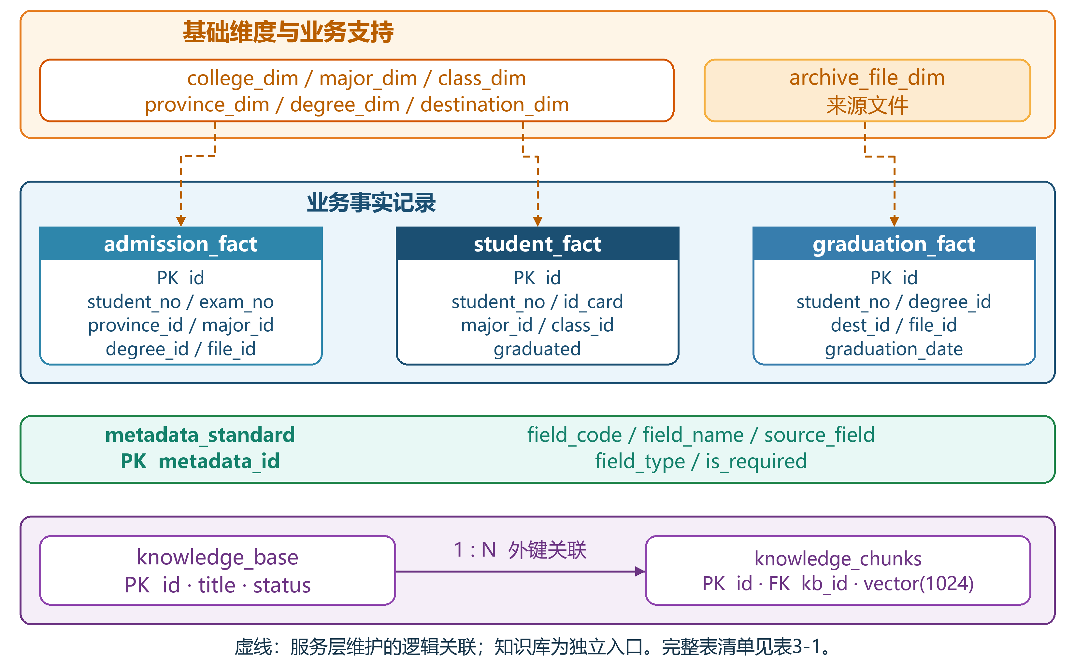
图3-3 核心数据表逻辑关系
metadata_standard以metadata_id为主键，保存field_code、field_name、source_field、field_type和is_required等信息。field_code是业务字段编码，不是该表主键。当前转换类型和转换规则字段可被维护，但未作为通用转换引擎在导入中执行。因此，元数据配置用于已有模型的字段适配，新增完整档案类型仍涉及相应业务处理器和数据模型。
档案入库需要兼顾新增和更新。持久化服务优先依据学号，其次依据身份证号匹配学生；招生记录还使用考生号进行匹配。已存在的记录会更新，毕业导入会维护学生毕业状态。重复导入不是简单增加一组独立行，这有利于业务关联，也要求实验在每次处理后立即保存结果，避免两条路径覆盖同一学生后造成比较失真。

3.4 异步任务与文件生命周期
任务以ocr_log_dim.log_id作为文件级标识，recognize_status记录状态，message记录处理阶段，updated_at记录最近更新时间。前端每3秒轮询任务列表，展示阶段和终态。对于多页PDF的模型路径，阶段消息可以包含当前页与总页数；这不等同于按计算量估计的百分比进度。
后台线程池的工作线程数依据可用处理器数限定在2至4之间。线程池和进程登记表用于单实例内的任务执行与取消。操作者取消任务后，系统取消本地Future并终止已登记的Python进程树；远端模型是否停止计算或计费由服务端决定。服务重启后的遗留processing任务会标记为failed，以免界面持续呈现已经不存在的执行过程。
来源文件先进入临时目录，随后根据处理结果归档，失败或取消时进入失败目录。文件位置由存储服务管理。知识库文件采用先上传获得fileId、再提交处理请求的方式，由后端解析该标识得到受控文件位置，前端不需要自行拼接服务器路径。

3.5 部署设计
Docker Compose编排frontend、backend、db和redis四个服务。frontend运行Nginx和构建后的Vue静态资源，通过/api代理访问backend；backend同时包含Java运行环境和Python处理组件；db包含PostgreSQL及相关扩展；redis提供临时状态和缓存。图3-4给出这一部署拓扑。
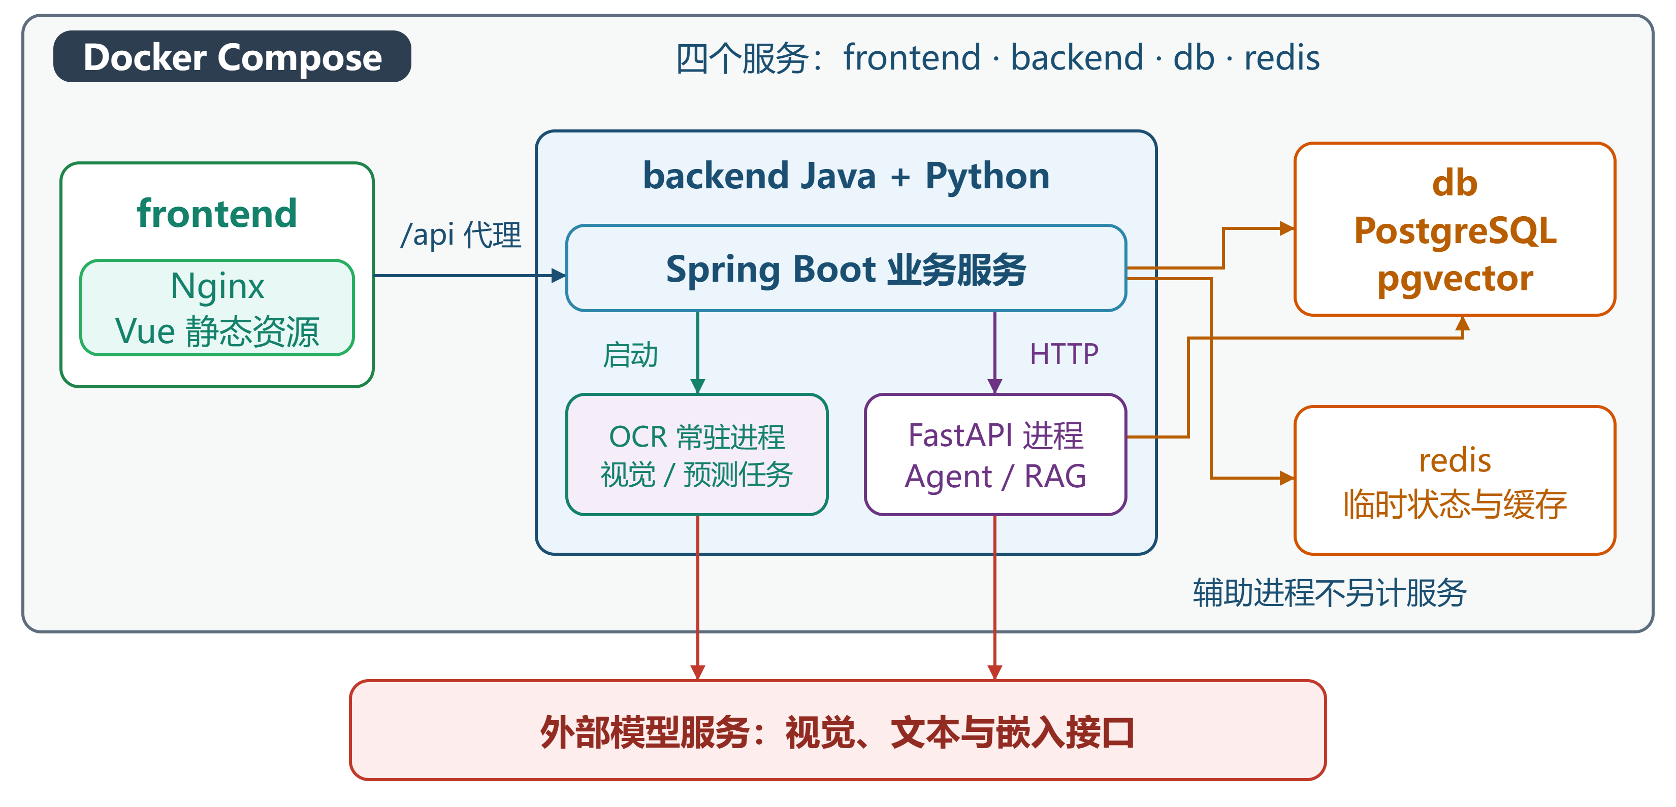
图3-4 四服务部署拓扑
视觉提取、文本Agent和嵌入计算所需的模型接口位于部署边界之外。容器内的后端通过服务名连接数据库和Redis，文件与数据库数据分别写入持久化卷。图3-4表示配置中的部署关系；进行性能实验时，应明确采用本地开发环境还是容器环境，两种环境的数据需分开记录。

第四章 关键模块实现

4.1 本地OCR与多模态提取

4.1.1 OCR处理链
图片进入OCR前会尝试执行OpenCV增强，包括灰度化、3×3高斯滤波、自适应高斯二值化和锐化；自适应窗口取15，常数项取3。若增强失败，程序使用原图继续识别；若增强图的识别结果不包含任何可映射到元数据规则的表头，程序也会自动改用原图再识别一次。PDF直接交给PPStructureV3解析，不经过上述图片增强，因此第五章以单页图像进行主要配对比较，多页PDF只验证格式支持和处理流程。
PPStructureV3启用表格识别，并指定中文PP-OCRv4_mobile_det和PP-OCRv4_mobile_rec模型，识别批大小为6。运行设备由application.yaml引用的OCR_DEVICE配置控制，支持auto、cpu和gpu；auto会检查GPU、CUDA和cuDNN是否可用，检查失败时改用CPU。CPU依赖配置使用paddlepaddle 3.0.0，GPU依赖配置使用paddlepaddle-gpu 3.2.2，两者共用paddleocr 3.5.0且不混装；Docker默认安装CPU版。OCR_DEVICE只负责运行时选择，不会自动安装或切换依赖。
识别脚本读取表格HTML中的pred_html，再提取行列网格并交给Java处理。当前本地解析采用对tr和td标签的提取，复杂合并单元格可能无法完整恢复。因此，本系统的字段输出质量由图像处理、上游识别、网格解析和字段适配共同决定。第五章将行错位、列错配与字段误读分别记录，以便解释误差来源。

4.1.2 多模态提取链
多模态路径从元数据配置生成提示词，为模型提供字段编码、名称及外部名称。当前字段描述未把规则中的基础类型和必填属性写入提示词。图片最长边被限制为1200像素，并使用JPEG质量85编码。请求使用temperature=0.1、max_tokens=4096和120秒HTTP超时；实际视觉模型由配置确定。PDF先转为页面图像，再逐页调用和合并记录。
提示词限定模型返回JSON数组，对无法确定的内容保留原值或留空，同时给出日期统一、缺失日期补全、跨行记录合并和页眉常量使用等规则。它们有助于得到可解析结果，却不能取代人工真值。比如原文仅写“1998年7月”，模型若补成“1998-07-01”，其中的日期“01”并非识别所得。实验中需将这类情况标为规则补全，而不是完整日期识别正确。
模型JSON经解析与展平后进入持久化，不重复调用OCR链的Java贪心校正和表头网格映射。所谓双路径指提供两个可选择的处理器，而不是同时运行两个模型并融合其字段，也不是先OCR后自动转模型。对同一文件，路径在上传时已经确定。

4.2 元数据映射与值特征分配

4.2.1 表头匹配
OCR网格的表头需要对应到系统内部字段。映射服务从source_field、field_name与field_code构建候选名称，依次执行原文精确匹配、移除普通空格后匹配、双向包含匹配以及Levenshtein距离匹配。较严格的匹配先执行，避免可直接对应的表头进入模糊判断。
在编辑距离阶段，服务选择距离最小的候选项。归一化长度取输入表头与该候选项名称列表首项长度的最大值L：当L不超过3时，允许编辑距离不超过1；当L大于3时，要求距离与L之比不超过0.3。source_field按一个完整字符串参与匹配，不拆分逗号别名。短词包含关系和配置顺序可能影响结果，所以表头适配应配合实际样本核对。
CSV与Excel采用较简化的处理：按外部名称、字段名称和编码进行精确查找，未命中时执行包含匹配，并依据规则进行必填及基础类型检查。表4-1说明不同路径对元数据的使用方式。
表4-1 不同采集路径的字段适配机制
路径 | 字段信息来源 | 主要适配方式 | 结果去向
CSV和Excel | 文件列名、单元格值 | 精确与包含匹配、基础校验 | 持久化服务
图像和PDF的OCR | 识别表头、表格网格 | 四级匹配与值特征校正合并 | 持久化服务
图像和PDF的MLLM | 图像、元数据提示词 | 模型生成字段编码JSON | 持久化服务

4.2.2 贪心字段分配
当表头识别不完整时，字段值本身可提供辅助线索。校正服务为“男”“女”、身份证格式、中文姓名、学号、考生号、分数、日期等定义启发式评分函数。例如12位纯数字对学号给出较高分，2至4个中文字符对姓名给出一定分值。规则分数表示匹配倾向，不表示经过概率校准的置信度。
算法在所有尚未使用的值与字段组合中选择最高的正分配对，随后锁定该值和字段，再进行下一轮选择。当没有正分配对时停止。每个值至多分给一个字段，每个字段至多接受一个值。该方法是局部贪心分配，不保证总体匹配最优。若一行有n个非空值、m个识别器，其重复遍历实现的最坏复杂度可表示为O(n²m)。
实际OCR处理先计算值特征校正，再计算表头映射，最终以校正结果覆盖同名映射字段。它不是仅在表头匹配失败后启用的备用处理。图4-1给出该合并顺序。实验需要注意标识类长数字可能同时满足学号和考生号的部分规则，不能只挑选“男”“女”等容易识别的字段展示效果。
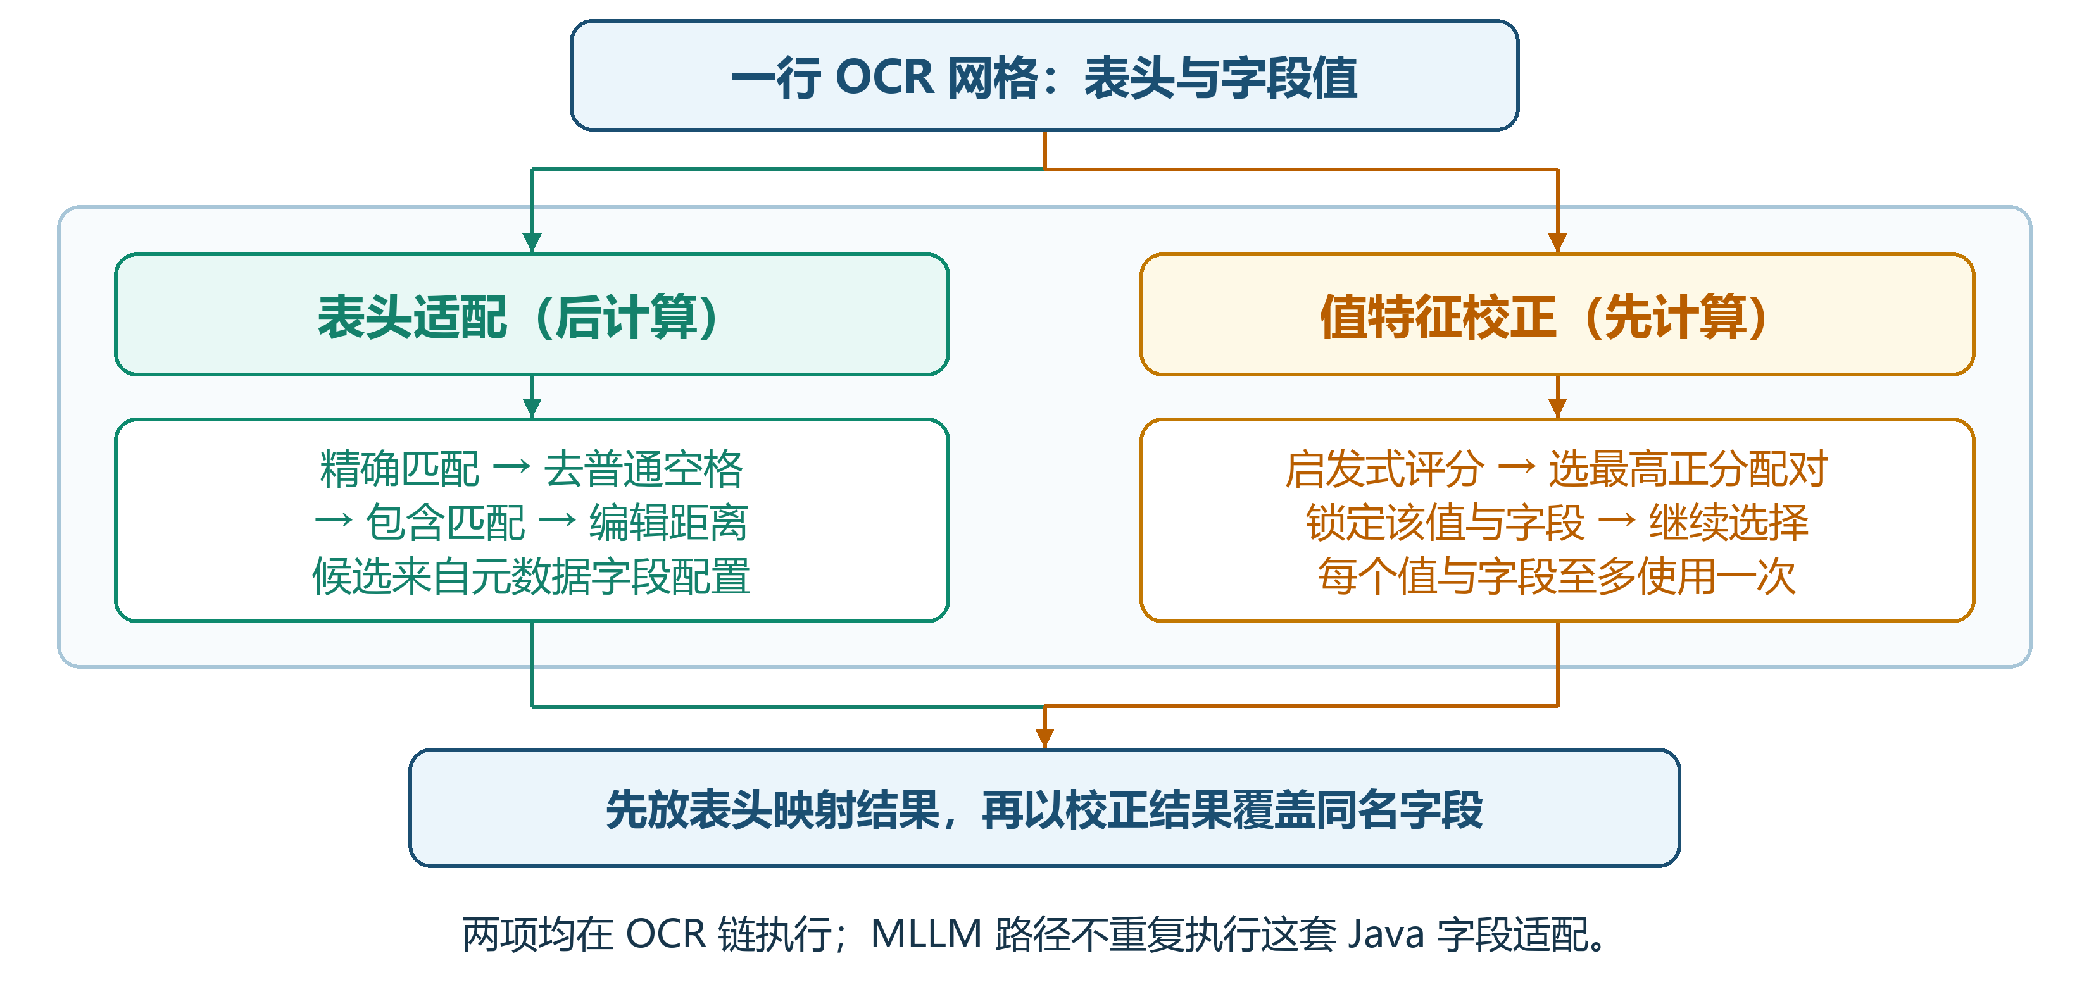
图4-1 OCR字段适配与结果合并

4.3 文件级数据质量参考分
质量服务按文件生成quality_score_dim记录，使用完整性、错误数代理、一致性分档和固定时效项构成参考分。令R为记录数，M为元数据全表规则数，V为记录中全部非空值数量，E为处理器传入的错误数。完整性C为100V/(RM)四舍五入后的整数；无可计算记录或规则时按服务分支返回0。该实现没有按档案类型筛选规则，也不单独限制额外字段，因而C只能按其计数口径理解。
“准确性”字段A在R为0或E不小于R时取0，否则取100(1−E/R)四舍五入值。一致性S在E为0、1至2、3至5、至少6时分别取100、80、60、40；时效性T固定为100。四项加权后写入综合分，其Java实现对每项整数乘积分别除以100后相加：
$Q = floor(40C/100) + floor(30A/100) + floor(20S/100) + floor(10T/100)$ （4-1）
不同处理器传入错误数的方式并不完全相同，因此Q用于页面的文件处理参考，不作为OCR与MLLM比较的准确率，也不作为自动选路或人工审核的门槛。第五章以独立标注的字段真值计算精确率和召回率，避免内部评分与外部评测循环互证。

4.4 知识检索与AI助手

4.4.1 知识入库
知识库可导入PDF、DOCX、XLSX和TXT等资料。解析器分别读取PDF文本层、DOCX段落和XLSX单元格；若扫描PDF没有文本层，知识库入口不会自动调用OCR。网页资料由Playwright驱动的Chromium抓取。考虑到网页内容和网络状态容易变化，第五章的基础问答实验仍使用固定版本的文本资料。
文本使用RecursiveCharacterTextSplitter切分，chunk_size为500，chunk_overlap为50；这里按字符长度设置分块，并非每块500个token。embedding-3生成1024维向量，与文本、块序号及资料标题等信息写入knowledge_chunks。资料解析状态为ready后参与检索。

4.4.2 检索增强与工具查询
聊天入口先把问题转为向量，按余弦距离从ready资料中取3个文本块，再将资料标题与内容拼接在用户问题前。独立检索函数默认返回5块，但聊天调用显式指定top_k=3，应以实际聊天参数解释问答结果。图4-2展示知识入库与提问阶段的关系。
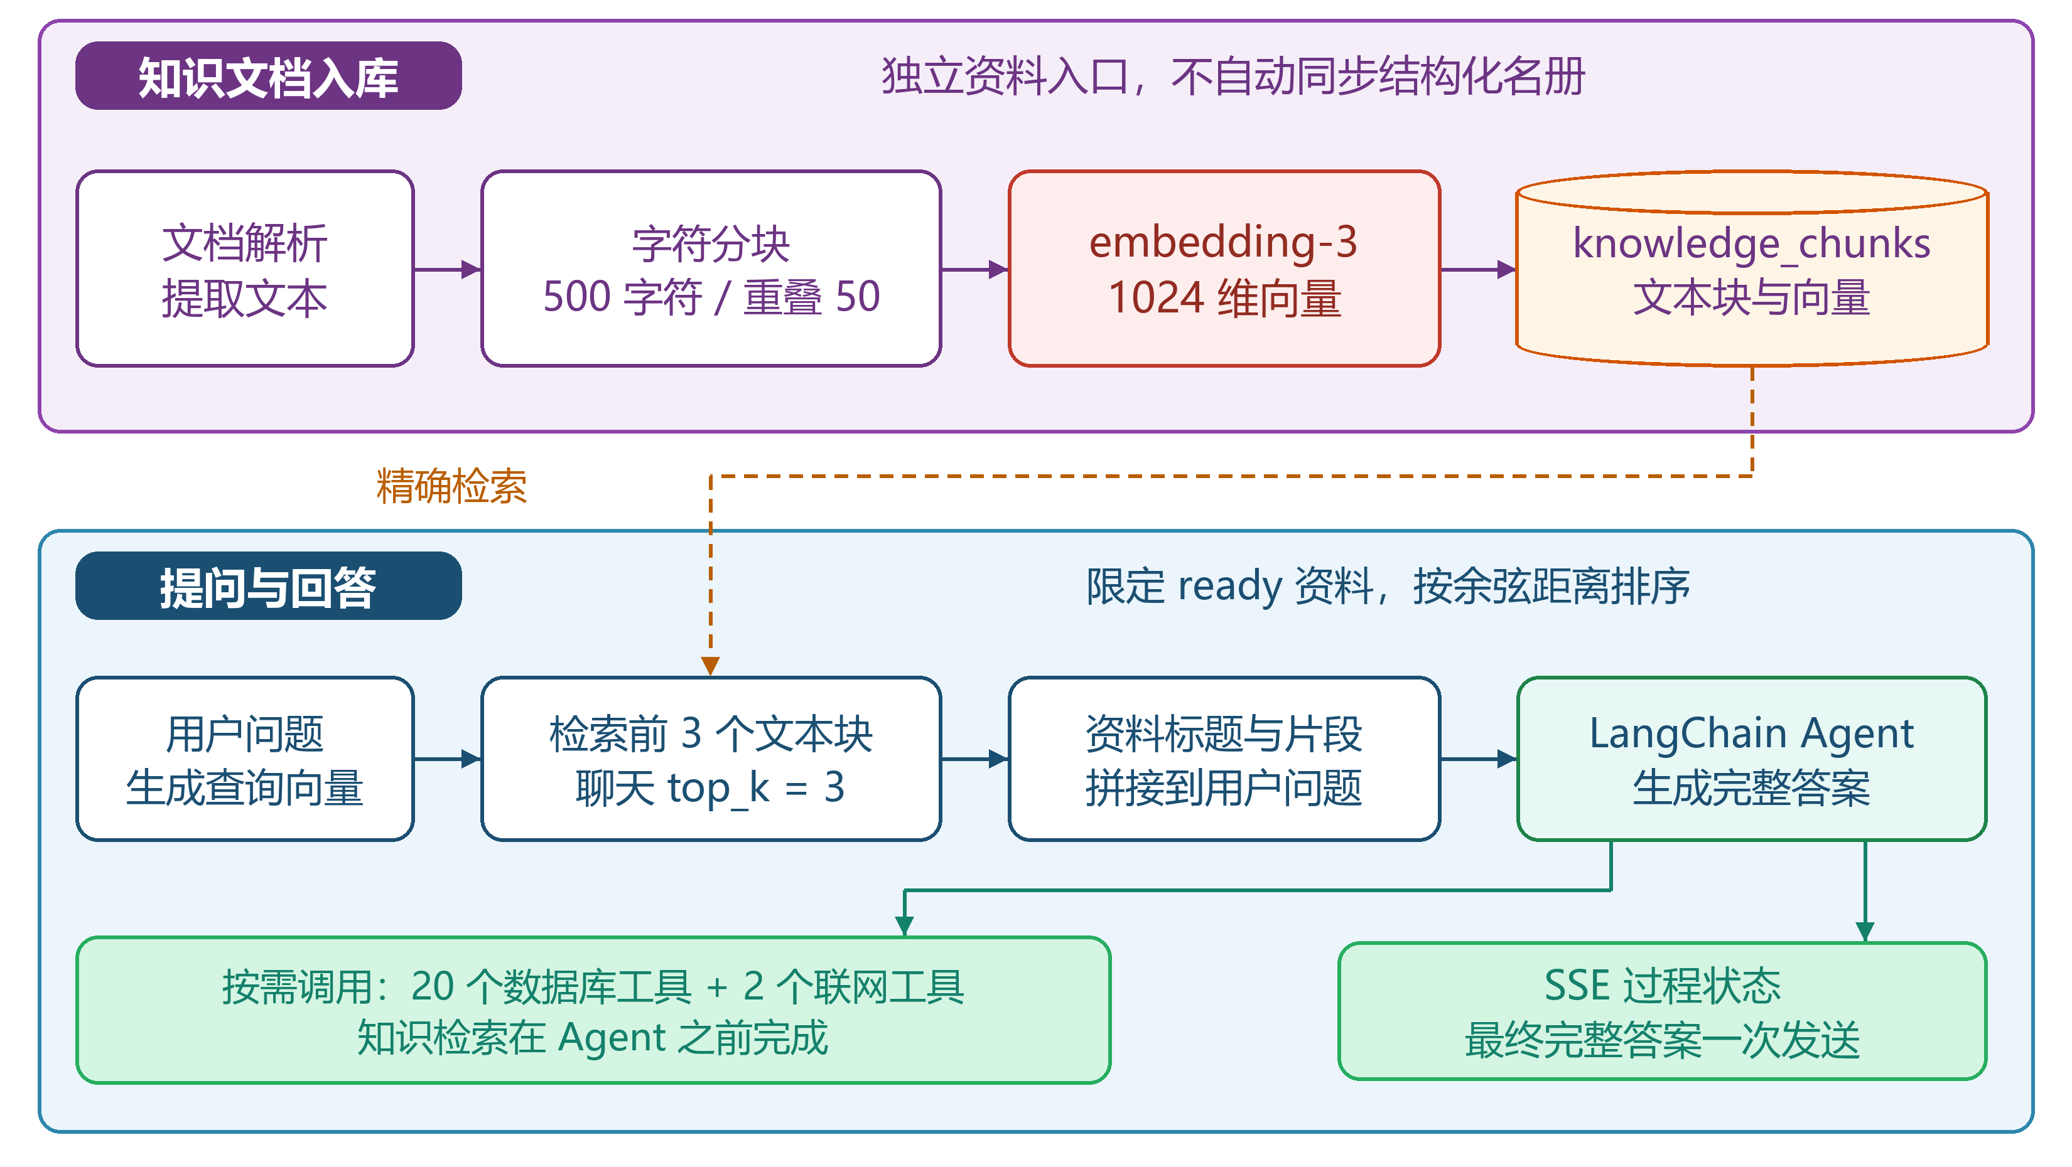
图4-2 知识入库与检索增强问答
Agent通过LangChain create_agent绑定预定义工具。当前工具集合包含20个数据库查询或统计工具以及web_search、web_fetch两个联网工具。数据库工具内部执行固定SQL，模型根据问题选择工具及参数；知识检索在进入Agent之前完成，不是这22个工具之一。工具产生的数值与知识库产生的文本依据应分别核对。
对话历史由前端随请求提交，服务只取最近20条消息组成上下文，未另设服务端会话记忆。问答实验中每道题均从空历史开始，以免前一题影响后一题。Agent默认使用glm-4-plus，temperature为0.7；同一问题需要重复运行并保留全部结果，不能只选表现最好的一次。

4.4.3 事件式通信
Python以SSE格式发出status、token和done事件，Java通过SseEmitter转发，前端再用POST fetch读取响应流。其中status用于描述检索或工具执行阶段，完整答案会一次性写入token事件。可见，该接口传输的是过程状态和最终答案，并非模型逐token输出。实验分别记录首次状态到达时间和完整答案时间，不使用“首token延迟”这一口径。

4.5 数据分析与报告
数据管理页面提供招生、学籍、毕业三类记录的筛选和维护，统计接口按年份、培养层次、专业和省份等条件聚合数据。ECharts负责趋势、分布和排名展示。页面图形是数据库统计结果的表达，不能代替对统计口径的说明。例如招生总数包含的培养层次与分数统计的培养层次可能不同，应在报告中明确。
报告模块汇总概况、分数、专业、省份和毕业去向，并可把摘要数据交给文本模型生成文字分析。毕业去向对应毕业群体，与当年招生群体不是同一口径。前端提供A3横向打印视图，可通过浏览器打印为纸质文件或PDF，但不支持Word报告导出。验收时既要核对报告数字与筛选条件下的数据库结果，也要检查长文字和图表是否被裁切。

4.6 趋势预测原型
系统从招生记录中按年聚合人数，分别进行ARIMA与XGBoost计算。ARIMA在有限参数组合中根据AIC选择模型；XGBoost使用50棵树、最大深度3、学习率0.1及固定随机种子42，以年份索引、滞后值和增长率相关特征构建回归输入。XGBoost的基本提升树方法参见文献[14]。已有ARIMA与XGBoost组合研究采用残差修正等结构[15]，本项目采用的则是两路均可用时各占0.5的固定加权，不能将二者写成同一种方法。
当融合函数收到某一路空结果时，使用另一可用结果；其他运行异常仍可能导致整次预测失败。系统默认展示未来3年。页面返回的MAE、RMSE和MAPE来自ARIMA对历史序列的拟合，不能解释为组合预测的未来误差。预测显示范围由残差尺度构造，属于参考范围，不是经独立样本验证覆盖率的区间。
预测成立的前提是年度数据连续且口径一致。目前，录取日期缺失时会改用记录创建年份；若历史档案集中补录，统计数量可能反映的是导入活动，而非真实招生变化。XGBoost训练和预测阶段使用的增长率口径也不完全相同。基于这些限制，本项目只把该功能作为趋势展示原型，其预测价值需通过第五章的可选滚动回测，并与上一年持平基线比较。

4.7 前端交互与缓存实现
前端采用顶层路由和内部标签页相结合的结构。业务入口创建标签页，Pinia维护活动标签，主区域通过动态组件与keep-alive切换页面。标签状态保存在内存中，刷新回到默认页面。图4-3以布局示意说明交互区域，不将示意图作为真实运行截图；运行效果在功能实验中另行采集。
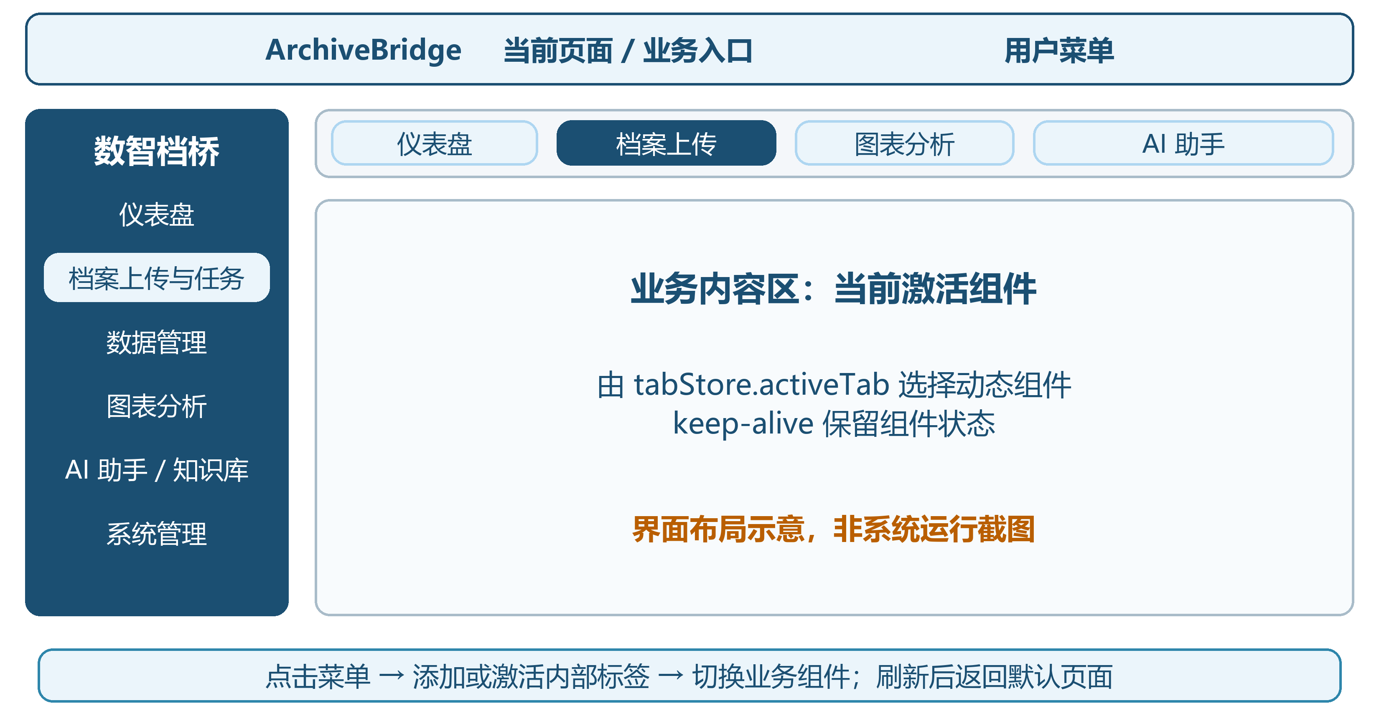
图4-3 前端交互布局示意
查询缓存采用Cache-Aside方式：命中则返回缓存，未命中则访问PostgreSQL后回填，相关写入删除缓存，TTL提供失效兜底。Dashboard缓存有效期为5分钟，维度列表为30分钟。响应时间实验应注明是否为已有缓存的连续访问，不能把缓存命中后的数字当作首次数据库聚合的耗时。

4.8 本章小结
本章围绕实际代码说明了双路径采集、字段适配、文件级质量参考分、RAG问答和辅助分析。上述能力通过任务日志与来源文件纳入可追踪的业务流程。由于识别、问答和趋势预测面对的验证对象不同，第五章将分别设计实验。

第五章 实验设计与结果记录
本章设计一套可在现有系统上执行的验证方案。样本数量和重复次数目前都是计划值，表中的“待实测”只表示尚未采集结果，并非零值或预期成绩。实验完成后，需要补齐环境、样本和原始结果，再据此撰写分析；在此之前，本章仍属于实验方案。

5.1 实验目标与总体安排
实验主要回答四个问题：核心业务流程能否完成；OCR和MLLM处理同一批图像时，字段质量与耗时有何差异；知识助手能否检索到依据并给出可核对的回答；普通查询在小规模并发下表现如何。只有具备足够连续年度数据时，才开展预测回测。具体安排见表5-1，准备、执行和分析顺序见图5-1。
表5-1 实验任务与计划规模
编号 | 实验 | 计划输入 | 主要输出
E1 | 功能与业务一致性 | 18项用例 | 通过、失败、阻塞及证据
E2 | 双路径字段提取 | 30页正式样本，各运行OCR和MLLM | 字段P/R/F1、完整记录率、耗时
E3 | 知识与数据问答 | 30个知识问题、10个数据问题 | 依据命中、回答正确、拒答及耗时
E4 | 小规模查询响应 | 1、5、10并发，3轮 | 成功率、P50/P95、吞吐量
E5 | 预测滚动回测 | 至少10个连续真实年度时开展 | 留出MAE/RMSE与持平基线

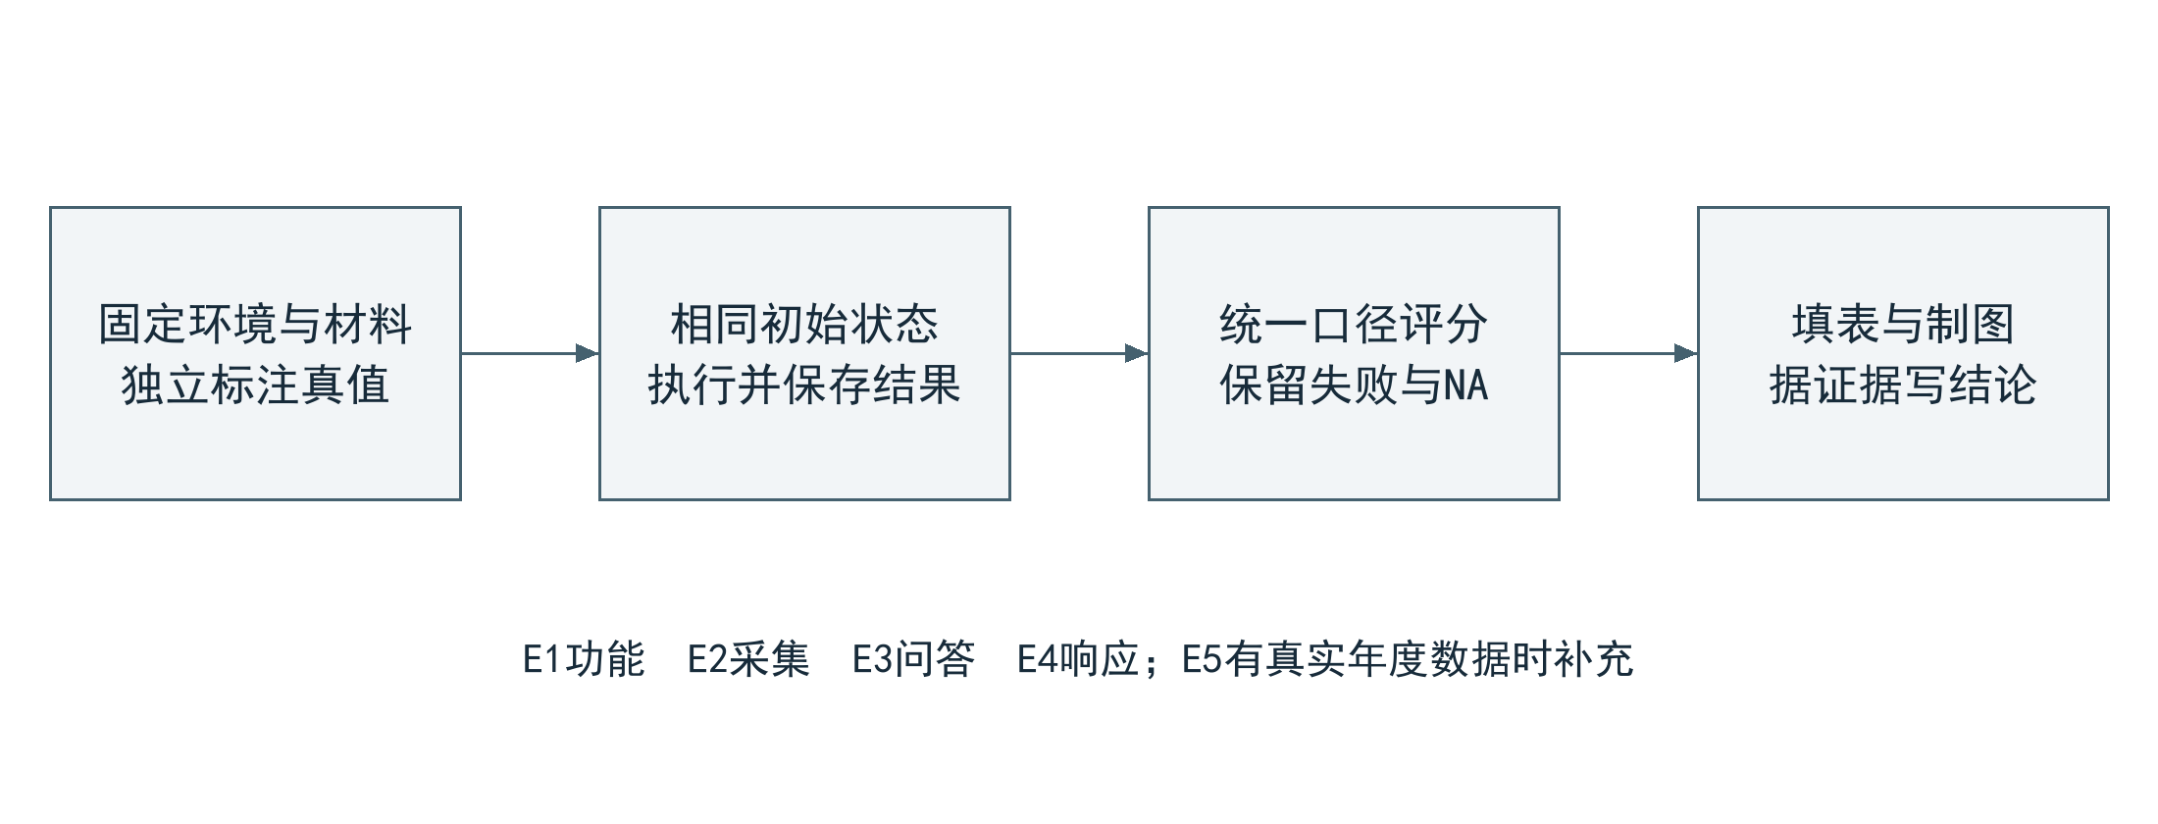
图5-1 实验准备与证据记录流程
实验使用专门副本数据，正式采集前固定输入、字段集合和判分规则。不得在业务正式库中为了比较两条路径而清空或覆盖已有档案。实验库创建或快照恢复由操作者另行确认并执行，本章设计不要求修改应用源代码、数据库结构或上线配置。

5.2 环境与材料准备

5.2.1 环境记录
表5-2区分源码要求和实际环境。没有专用GPU也可以开展实验，但必须记录真实设备，不能使用原稿中的示例硬件。运行方式选定后在同一轮比较中保持一致，关闭不相关高负载程序，并记录网络状态与模型服务日期。
表5-2 实验环境记录表
项目 | 记录要求 | 实际值
系统版本 | 代码快照或提交号及未提交改动标识 | 待记录
CPU、内存、GPU | 型号、容量；OCR实际使用CPU或GPU | 待记录
操作系统及运行方式 | 本地开发或Docker，不能混用 | 待记录
Java与后端 | JDK实际版本、Spring Boot实际版本 | 待记录
Python与OCR | 解释器版本；依赖要求PaddleOCR 3.5.0 | 待记录
数据库与扩展 | PostgreSQL、pgvector实际版本 | 待记录
文本及视觉模型 | 模型名、日期、服务地址类别，不填密钥 | 待记录
网络与并发条件 | 网络类型、同时间任务数、缓存状态 | 待记录
实验数据快照 | 样本清单及快照标识 | 待记录

5.2.2 名册样本与独立真值
E2计划准备30页单页图像，分为清晰规则表格、清晰但复杂版式、退化图像三层，每层10页。每页至少包含5条有效记录，尽量覆盖招生、学籍或毕业场景中当前系统支持的字段。另准备6页试运行材料，不进入正式统计，用于确认录入流程和标注口径。分层依据在运行前固定，不能根据OCR结果好坏重新划分。
清晰规则组要求文字可辨、表头明确且行列规则；复杂版式组要求文字仍可辨，但包含跨行表头、标题常量或非标准列排列；退化组包含可由人工辨认的模糊、倾斜或低对比度情况。来源可为经许可的去标识化名册，也可为依据实际字段结构制作的模拟材料。后者只能说明受控样本表现，不能被称为真实历史档案测试集。同一模板或原页的多个变体应使用同一family_id，分析时说明其相关性。
每页给出doc_id，每条人工真值记录给出row_id，每个待评字段使用实际field_code。标注人员逐格读取原图，记录原始值、规范化值及“原文明确”“原文缺失”“不可辨认”“规则补全”状态。由第二人独立复核全部正式样本；若只能单人实施，应间隔至少一天重新核对，并如实说明未采用双人标注。不得把任一路模型输出直接当作真值。
预先确定评分字段集合，以标识、姓名或类别、日期及适用的数值字段为主，每个档案类型按相同口径分别评价。标识值始终按字符串保存，保留前导零；文本仅去除首尾空白，不进行近义替换；完整日期统一为YYYY-MM-DD。原文只有年月等不完整信息时，在主字段精度统计中单列，不把补出的日认定为原文事实。空白也必须标注，不能在结果产生后决定是否纳入。

5.3 E1功能与业务一致性验证
功能实验使用少量可人工核对的数据，依次检查登录、文件导入、任务状态、业务查询与报告。HTTP请求成功、任务成功和业务结果正确是三个不同层次，只有预期业务输出满足条件才判为通过。外部模型未配置等导致无法执行的用例记为“阻塞”，不得记为通过或从计划总数中删除。表5-3为记录摘要，详细输入与步骤见配套实验手册。
表5-3 功能用例结果记录
用例 | 检查内容 | 判定条件 | 结果
F01 | 正确登录 | 成功进入主页面 | 待实测
F02 | 无效或重复验证码 | 不建立登录状态 | 待实测
F03 | 招生CSV导入 | 已知记录及字段入库正确 | 待实测
F04 | 招生XLSX导入 | 招生结果及同步学籍字段可核对 | 待实测
F05 | 图片OCR处理 | 出现任务终态并可查结果 | 待实测
F06 | 图片MLLM处理 | 所选路径正确且结果可查 | 待实测
F07 | 两页PDF的OCR路径 | 完整结束，页内记录可核对 | 待实测
F08 | 两页PDF的MLLM路径 | 页进度与最终记录可核对 | 待实测
F09 | 相同学生重复导入 | 按设计更新，不混淆新增数量 | 待实测
F10 | 毕业记录导入 | 毕业数据与学生毕业状态对应 | 待实测
F11 | 任务取消 | 终态取消，本地任务停止 | 待实测
F12 | 无法解析材料 | 明确失败或警告，不伪报正确 | 待实测
F13 | 记录筛选 | 结果满足既定年份与字段条件 | 待实测
F14 | 图表统计 | 与人工清单同口径汇总一致 | 待实测
F15 | TXT知识入库 | ready状态、块数大于0 | 待实测
F16 | 知识提问 | 返回可检查的完整答案 | 待实测
F17 | 报告打印视图 | 同口径数字一致且无明显裁切 | 待实测
F18 | 数据更新后查询 | 相关统计刷新，缓存未持续陈旧 | 待实测

功能通过率按通过项数除以实际执行项数计算，同时报告计划18项、实际执行项数、失败项数和阻塞项数。图5-2预留三类运行证据：上传与任务终态、同一输入对应的业务数据、报告打印视图。截图应保留必要界面上下文与任务号，并遮挡个人信息，不能用布局示意图替代运行截图。
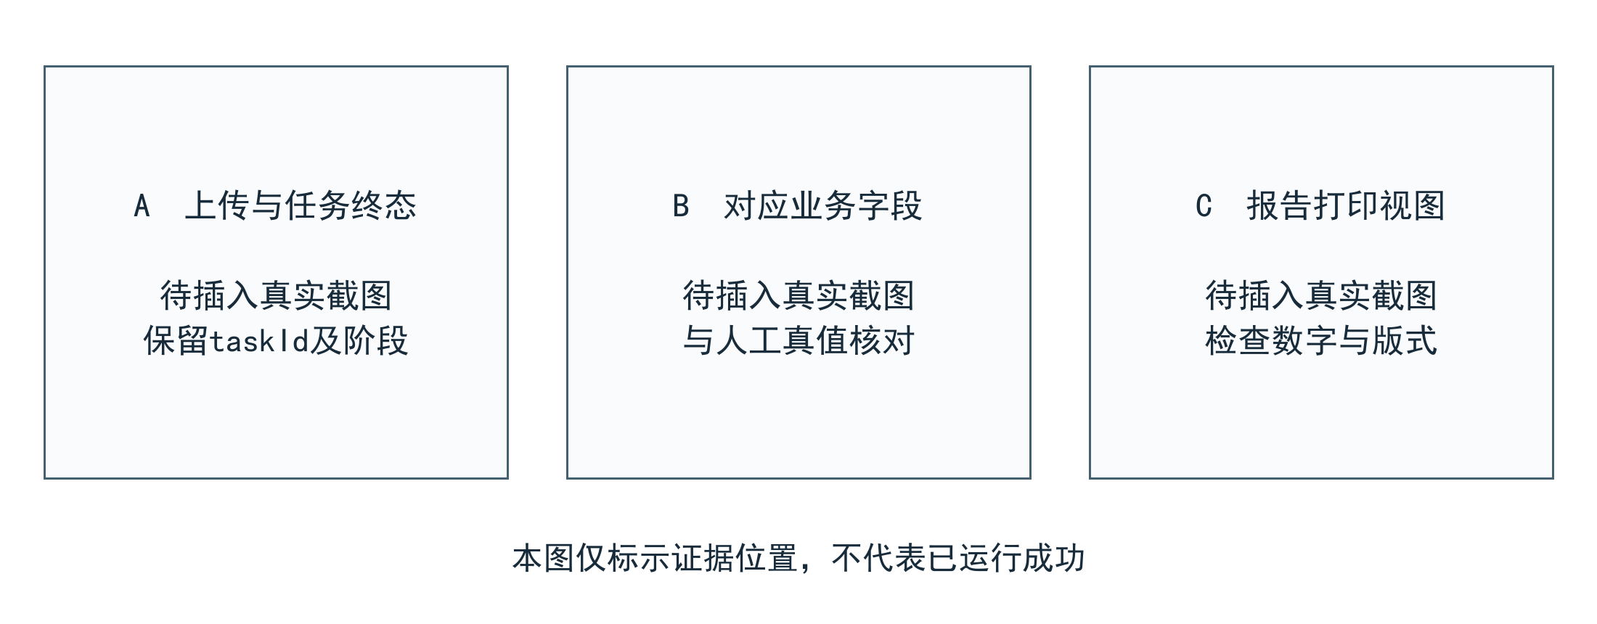
图5-2 功能运行截图占位

5.4 E2双路径字段提取与耗时比较

5.4.1 运行步骤与控制变量
每页样本分别运行OCR和MLLM，合计计划60次正式文件处理。两次运行使用完全相同的图像、档案类型及元数据规则。上传界面的省份、日期或培养层次补充项若填写，应在两路径保持相同，并在主评测中排除“仅靠手工输入即可得到”的字段，或单独报告包含该辅助信息的业务可用性结果。
按doc_id随机确定文件顺序，并交替安排同一页的路径先后。每次仅保留一个采集任务在执行，防止线程排队影响识别耗时。正式计时前先完成依赖和模型下载，并使用前述6页试运行材料启动OCR常驻工作进程、完成模型加载及预热，这些运行不计入正式样本。正式OCR任务均复用同一常驻模型进程，计时不包含首次启动、模型下载和加载。若期间发生工作进程重启、设备回退或模型重新加载，该次标记为异常，重新预热后另行运行，不混入正式耗时统计。因此本实验报告的是用户侧热态端到端耗时，不代表冷启动耗时；MLLM仍按正常云端API请求执行，其服务端是否发生冷启动无法由本系统控制。
本实验评价完整导入链路的最终业务字段，不评价接口未提供的模型中间JSON。每次任务结束后保存当次业务记录响应、日志及截图；两条路径必须分别从同一初始实验数据状态开始。仅先后上传并立即保存仍不足以隔离，因为后一次更新可能保留前一次未被覆盖的字段。应在独立实验副本中恢复相同初始快照，具体数据库操作由操作者另行确认；无法确保状态一致时，不将该页计作有效配对实验。路径失败保留记录，重试新增run_id并单列。姓名、证件等字段如在响应中被掩码，不用星号计算字符精度；只能在获准的去标识化实验环境观察真实业务值，否则标为不可评并报告数量。

5.4.2 字段与记录指标
先对预测记录与人工记录建立一对一对应，再比较字段。优先依据可以确认的标识匹配；标识错误时，评审者参考原页位置及其他字段人工对齐，不得借机修正预测值。不能确定对应的预测行作为多余记录，未被匹配的真值行作为遗漏记录；重复预测行不得重复匹配同一真值行。
对于主评测中原文明确的字段，预测值与规范化真值完全相等记1个TP；预测了错误非空值时同时计1个FP和1个FN；真值存在而预测为空计1个FN；原文为空但预测了非空值计1个FP；两者均为空不计TP。不可辨认字段不进入主字段分母，但其数量须报告。规则补全另列计数与例子，不混入原文字段正确率。
$Precision = \frac{TP}{(TP + FP)}$ （5-1）
$Recall = \frac{TP}{(TP + FN)}$ （5-2）
$F1 = \frac{2TP}{(2TP + FP + FN)}$ （5-3）
分母为0时该指标记NA，而非默认为1。主结果按全部正式样本汇总TP、FP、FN计算微平均，另按三层样本和字段类型报告结果。整页处理失败时，该页所有可评真值字段计FN。多余预测行中，预定评测字段集合内的非空字段计FP，遗漏真值行中的可评字段计FN。完整记录率为评测集合内所有可评字段均正确且无额外非空字段的真值记录数除以可评真值记录总数；含不可辨认或不可观察字段的记录不进入该指标，并报告排除数。
表5-4 字段提取结果占位
样本层 | 路径 | TP/FP/FN | P/R/F1 | 完整记录率 | 失败页数
清晰规则 | OCR | 待实测 | 待实测 | 待实测 | 待实测
清晰规则 | MLLM | 待实测 | 待实测 | 待实测 | 待实测
复杂版式 | OCR | 待实测 | 待实测 | 待实测 | 待实测
复杂版式 | MLLM | 待实测 | 待实测 | 待实测 | 待实测
退化图像 | OCR | 待实测 | 待实测 | 待实测 | 待实测
退化图像 | MLLM | 待实测 | 待实测 | 待实测 | 待实测
全部样本 | OCR | 待实测 | 待实测 | 待实测 | 待实测
全部样本 | MLLM | 待实测 | 待实测 | 待实测 | 待实测

图5-3预留分层F1比较图。实测后以两路径分组柱表示各层微平均F1，纵轴固定0至100%；如添加误差线，采用以页面为单位、同页两路径成对抽样的bootstrap区间，并明确重复次数。存在同源变体时按family_id整组抽样。不能把同一页数十个字段当作互相独立的样本扩大显著性。
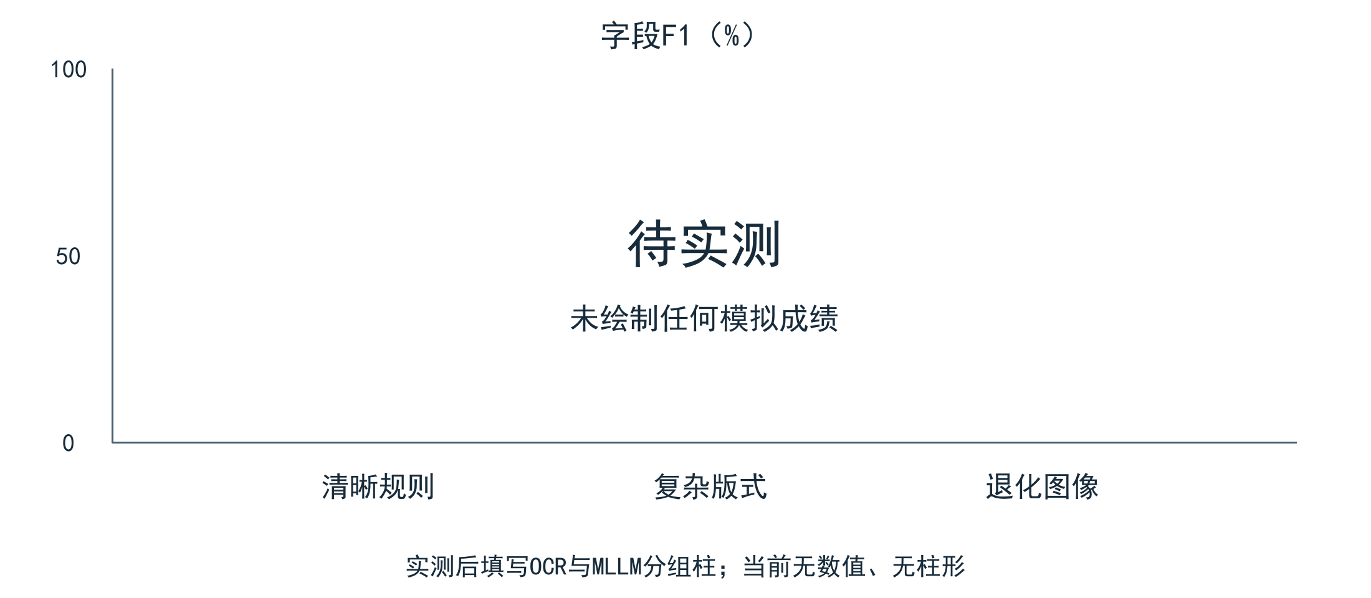
图5-3 分层字段F1比较图占位

5.4.3 时间与费用口径
设t0为发送上传请求前，t1为收到包含任务号的响应时，t2为首次观察到任务终态时。提交耗时为t1−t0，端到端耗时为t2−t0。终态观察可由网络面板或任务页录像确认；使用3秒轮询时，t2包含轮询观察误差，应以秒级报告并说明，不给出超出测量分辨率的精度。系统终态日志时间可辅助核对，但不能在未确认服务器与客户端时钟一致时直接混减。
表5-5报告成功任务耗时分布，并同时列失败数与失败耗时；不把失败任务丢弃后宣称总体速度。P50和P95使用经验样本的最近秩定义，第p分位取排序后的第ceil(pN)项，p取0.50或0.95。样本量较小时，P95仅作描述，不代表稳定的尾延迟上界。
表5-5 任务耗时与费用结果占位
路径 | 成功/失败数 | 提交P50秒 | 完成P50/P95秒 | 失败耗时说明 | API批次费用元
OCR | 待实测 | 待实测 | 待实测 | 待实测 | 不调用视觉API
MLLM | 待实测 | 待实测 | 待实测 | 待实测 | 待实测或NA

模型费用以平台账单或可关联请求的实际用量为依据。正式批次期间停止其他使用同一计费资源的任务，记录开始和结束时间；无法取得费用明细时写NA，不按网上单价虚构结果。OCR没有视觉API费用，但仍存在本地资源和人工复核成本。图5-4预留页面级端到端耗时分布，实测后使用散点或箱线图呈现，不以两根均值柱掩盖异常长任务。
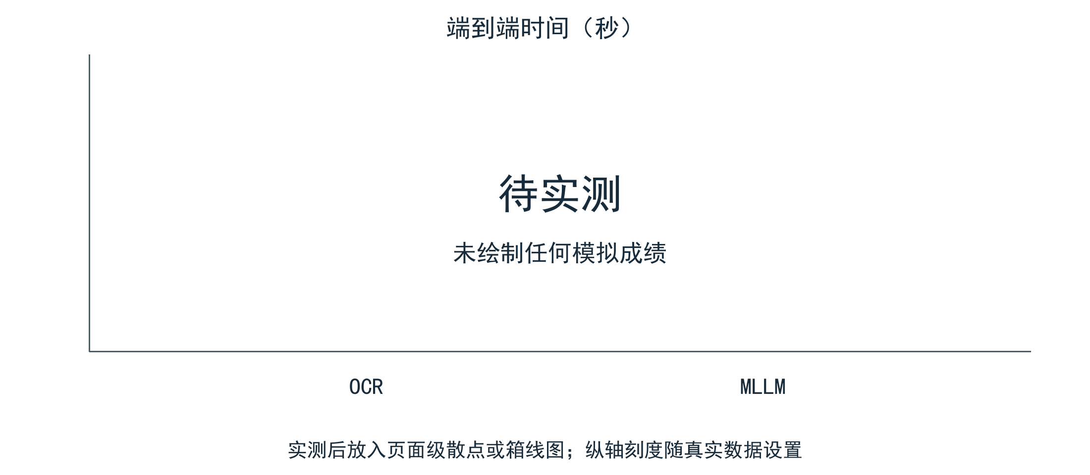
图5-4 页面级端到端耗时分布占位

5.4.4 误差分析
表5-6按字段种类汇总结果，并保留至少4个有代表性的错误案例，包括表格行错位、表头误配、标识字符误读和无依据补全。案例按类别选择，不要求某一路一定获胜。若某层两路径接近或模型路径更差，应结合图像分辨率、输出截断、网格结构及字段规则解释，而不是预设“MLLM必然优于OCR”。
表5-6 字段类型结果与错误分析占位
字段类别 | 代表字段 | OCR F1 | MLLM F1 | 主要错误及样本号
标识 | 学号、考生号、身份证号 | 待实测 | 待实测 | 待记录
文本与类别 | 姓名、性别、培养层次 | 待实测 | 待实测 | 待记录
日期 | 录取或毕业日期 | 待实测 | 待实测 | 待记录
数值 | 适用名册中的录取分数 | 待实测 | 待实测 | 待记录

5.5 E3知识问答与数据查询验证

5.5.1 题集与执行方法
准备5至8份无个人敏感信息的文本资料，优先选择可提取文本的PDF或TXT，固定资料版本和标题。基于这些资料编写30题：15题为单段可回答问题，10题需要同一资料或不同资料中的多个依据，5题明确超出知识库已知范围。每题在运行前给出参考答案、必要要点和依据位置。另准备10个数据库问题，覆盖指定年份人数、专业或省份分布、培养层次以及毕业状态，其真值由现有筛选页面或只读聚合结果独立核对。
每个知识问题在空历史下重复2次，保留全部60次回答；10个数据库问题各执行1次。维持同一模型和资料集合，不为获得好答案临时改题。知识题尽量使用资料中特有的明确事实，并要求回答给出资料标题；记录是否出现联网工具调用。涉及联网补充的回答不得归因为仅靠RAG完成，可在原始记录中单列来源。
当前系统没有关闭RAG的用户开关，本实验不设置需要修改代码的“无RAG”对照，也不声称通过本实验证明RAG的因果增益。目标是验证现有整条问答链路的可用性与依据质量。可通过本地FastAPI已有/kb/search接口，在同一冻结知识库上用top_k=3开展独立检索验证并保存片段。该结果是同条件重检索，不是聊天请求实际上下文的追踪记录；现有聊天响应未提供片段ID。该接口仅用于本地实验观察，不需要公开到外网。

5.5.2 指标与人工评分
对25个可回答知识题，依据命中率Hit@3统计前三块中至少含一处必要依据的题目比例，多依据题另记“全部必要依据是否覆盖”。评分按回答本身逐项判断：2分表示要点完整、无实质错误；1分表示部分要点正确且没有关键错误；0分表示关键事实错误、遗漏核心回答或无依据编造。该分数是人工量表，不是模型自评。
对于5个不可回答题，正确拒答要求明确说明资料不足且不补造具体事实。分别报告可回答题满分率、平均得分、不可回答题正确拒答率和含无依据实质陈述的回答数。引用标题正确并不能单独证明回答有依据，还要检查被引用片段是否支持关键陈述。由第二人复核评分分歧，保留原始两份分数及协商结果；不能只让生成答案的模型给自己打分。
表5-7 问答验证结果占位
题型 | 题数/回答数 | 依据命中或覆盖 | 满分率或拒答率 | 平均分 | 无依据回答数
单段知识 | 15/30计划 | 待实测 | 待实测 | 待实测 | 待实测
多依据知识 | 10/20计划 | 待实测 | 待实测 | 待实测 | 待实测
不可回答 | 5/10计划 | 不适用 | 待实测 | 不适用 | 待实测
数据库查询 | 10/10计划 | 固定口径真值核对 | 待实测 | 不适用 | 待实测

图5-5预留各题型回答判定分布。分母同时给出题数和回答数，避免把同题重复请求当成新的独立题目。典型失败按检索未命中、依据覆盖不足、依据已命中但生成出错、工具参数或统计口径不符分类。知识题如果未命中依据，即使偶然答对也不能作为依据命中成功。
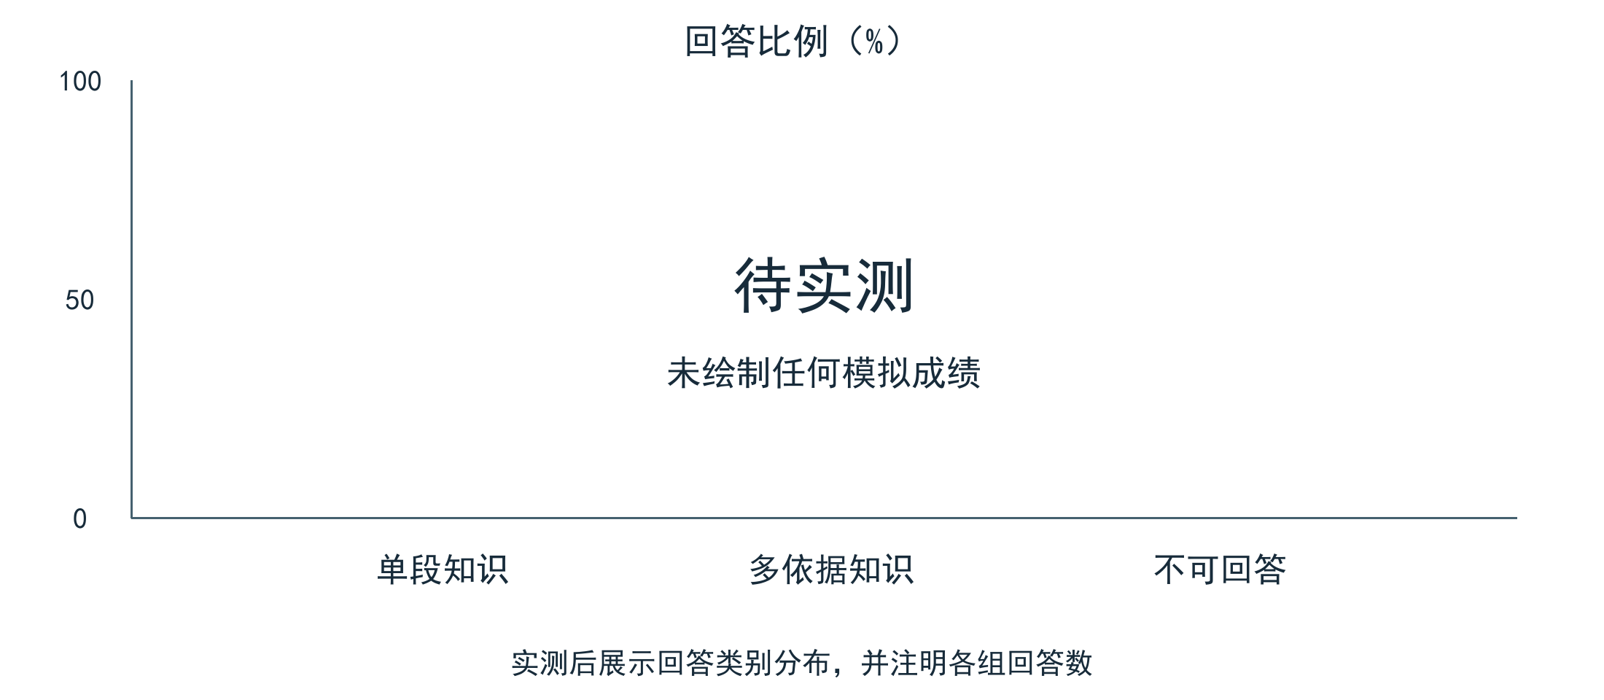
图5-5 问答结果类别分布占位

5.6 E4小规模响应时间测试
选择/api/dashboard/stats及一个通过浏览器网络面板确认的只读列表请求，在1、5、10并发档位下分别运行3轮，每轮执行100次请求，各档之间不与采集、模型问答或预测任务同时运行。并发采用固定数量的闭环客户端，完成一个请求后立即发送下一个；每轮记录实际持续时间、总请求数、HTTP状态及业务响应是否成功。登录后复用有效令牌，导出的测试结果不包含令牌。
正式轮开始前先访问接口5次，报告为“服务已启动、缓存可能命中的连续查询”；本基本实验不清除Redis，也不声称测得冷缓存性能。数据规模、筛选条件和记录更新状态保持不变。并发10仅是校内小规模使用的观察档位，不代表系统最大容量。
成功请求分别计算P50、P95，失败请求记录错误类别及耗时；吞吐量为成功请求数除以完整测试轮持续时间。上传不混入普通查询压测，原因是上传完成响应与识别终态不同。模型问答的完整答案耗时使用E3逐题记录，不在共享API上进行高并发压力试验。
表5-8 连续查询响应结果占位
接口 | 并发 | 轮数 | 成功/总请求 | P50毫秒 | P95毫秒 | 成功吞吐量每秒
Dashboard | 1 | 3计划 | 待实测 | 待实测 | 待实测 | 待实测
Dashboard | 5 | 3计划 | 待实测 | 待实测 | 待实测 | 待实测
Dashboard | 10 | 3计划 | 待实测 | 待实测 | 待实测 | 待实测
只读列表 | 1 | 3计划 | 待实测 | 待实测 | 待实测 | 待实测
只读列表 | 5 | 3计划 | 待实测 | 待实测 | 待实测 | 待实测
只读列表 | 10 | 3计划 | 待实测 | 待实测 | 待实测 | 待实测

三轮结果先分别计算再汇总，不能只选最快一轮。若观察到超时或明显响应恶化，应记录档位和资源占用，不需要为了获得更好数字而修改系统。本实验的结论限于所述设备、数据量与请求类型。

5.7 E5预测回测补充方案
只有取得至少10个连续、统计口径一致的真实年度数量时，才开展预测效果实验。这是本研究为增加留出点设置的计划条件，不是程序的最小运行要求。至少使用前5年作为初始训练窗口，每次仅输入截至当年的历史数据，预测下一年，再将窗口扩展一年，形成至少5个留出预测点。输入不能混入后续年度的值。
冻结现有预测脚本，通过其命令行输入年份、人数和years_ahead=1，保留标准输出、标准错误、退出码及预测结果。脚本不返回模型分支状态且忽略部分警告，不可观察项记NA。与“下一年人数等于上一年实际人数”的持平基线在相同留出年份比较。外部重新计算MAE与RMSE，不使用脚本返回的历史拟合metrics；预测取整沿用当前系统输出。失败年度单列，不能事后排除而不报告；两个方案的误差比较使用共同有预测的年份，并另报覆盖率。
$MAE = \frac{留出年度绝对误差之和}{留出年度数}$ （5-4）
$RMSE = \sqrt{\frac{留出年度平方误差之和}{留出年度数}}$ （5-5）
表5-9 预测滚动回测结果占位
方案 | 真实年度范围 | 留出点数 | MAE人数 | RMSE人数 | 降级及失败记录
上一年持平基线 | 待记录 | 待记录 | 待实测 | 待实测 | 不适用
当前系统预测 | 待记录 | 待记录 | 待实测 | 待实测 | 待记录

若只有少量演示数据，则本节不填写精度数字，只在功能验证中呈现输入与预测输出，明确未开展有效性回测。即使回测显示误差较小，少量年度样本仍不能证明跨学校、跨政策周期的泛化能力，预测也不替代招生计划决策。

5.8 结果解释与有效性边界
E1至E4完成后，功能覆盖、字段质量、问答证据和小规模响应应分别讨论，不合并成单一总分。若E2显示MLLM在退化材料上质量较好但耗时更长，可以据此提出带条件的人工选路建议；若差异不稳定，则现有材料和样本量不足以支持统一推荐。当前系统并无自动路由器，因此不计算假设性“自动双路径策略”的综合F1或年度成本。
实验的主要限制包括样本规模与模板相关性、去标识化对图像特征的影响、标注者判断差异、模型服务的版本和随机性、任务轮询的时间分辨率，以及缓存和设备负载变化。应报告这些条件，但不把它们作为删除失败记录的理由。对模拟材料得到的结果仅用于验证受控场景，不外推为真实高校档案整体水平。
本章结果待实测。后续填写顺序为环境与样本清单、原始记录、指标计算、结果图表、解释段落，最后同步修改摘要与总结中的实验状态。配套手册给出逐步操作和空白记录模板，所有正式数值必须能够回溯到原始记录。

第六章 总结与展望

6.1 工作总结
本文面向高校招生、学籍与毕业名册，实现了从多格式采集到结构化管理和辅助分析的平台。系统以文件级异步任务组织导入过程，将本地PPStructureV3与云端多模态提取接入统一任务与归档框架，操作者可以在上传前选择处理路径并在执行中查看阶段状态。
针对外部名册与内部字段的差异，系统通过元数据配置提供表头适配，并在OCR链中使用值特征贪心分配辅助字段识别。结构化表格、OCR网格和模型JSON分别采用符合各自输入形式的转换方式，再进入业务持久化。招生、学籍和毕业记录通过服务层关联，并用于统计图表和报告展示。
在数据利用环节，平台把知识文本转为向量，用检索片段补充提问上下文；结构化统计结果则由预定义数据库工具取得。报告和趋势预测为阅读与分析提供了补充入口。与系统实现相对应，本文还设计了实验协议，分别规定字段真值、任务终态、问答依据和响应时间的记录方式。由于实验尚未执行，目前只能确认系统和方案已经完成，无法给出性能提升或识别优势的实测结论。

6.2 适用范围与后续工作
现阶段，平台适合在业务模型明确、单后端实例运行的条件下完成名册整理和系统演示。采集路径仍由人工选择，字段适配依赖元数据与启发式规则，云端模型输出也需要复核。下一步应先执行第五章的实验，结合失败案例和运行记录判断不同材料适合哪条路径，再讨论选路建议。
后续若能获得更多版式和连续年度材料，可继续改进表格结构恢复，建立经实测标定的选路依据，并开展多年度预测验证。知识问答还需从检索覆盖、依据核对和回答稳定性等方面持续评价。新增能力应与本版本分开说明，并使用独立数据验证；当前论文的结论只对应现有处理流程及其后续实测结果。

参考文献
[1] 文玉花, 郭斐. 高校档案信息数字化建设研究[J]. 菏泽学院学报, 2022, 44(3): 134-137. DOI:10.16393/j.cnki.37-1436/z.2022.03.007.
[2] 熊玉阁, 熊国雷. 高校档案收集工作长效机制策略研究[J]. 档案天地, 2021(7): 59-60.
[3] 李淑华. 基于智慧校园建设下的高校档案管理机制研究[J]. 档案管理, 2020(2): 80-81. DOI:10.15950/j.cnki.1005-9458.20200313.032.
[4] 郑慧, 李家和. 智慧档案馆档案信息智能化服务模型构建：要素、要求和路径[J]. 北京档案, 2024(6): 27-31.
[5] LIAO M, WAN Z, YAO C, et al. Real-time Scene Text Detection with Differentiable Binarization[EB/OL]. (2019-11-20)[2026-09-10]. https://arxiv.org/abs/1911.08947.
[6] DU Y, LI C, GUO R, et al. PP-OCR: A Practical Ultra Lightweight OCR System[EB/OL]. (2020-09-21)[2026-09-10]. https://arxiv.org/abs/2009.09941.
[7] DU Y, CHEN Z, JIA C, et al. SVTR: Scene Text Recognition with a Single Visual Model[EB/OL]. (2022-04-30)[2026-09-10]. https://arxiv.org/abs/2205.00159.
[8] PaddlePaddle. PP-StructureV3产线使用教程[EB/OL]. [2026-09-10]. https://github.com/PaddlePaddle/PaddleOCR/blob/main/docs/version3.x/pipeline_usage/PP-StructureV3.md.
[9] LIU H, LI C, WU Q, et al. Visual Instruction Tuning[EB/OL]. (2023-04-17)[2026-09-10]. https://arxiv.org/abs/2304.08485.
[10] BAI J, BAI S, YANG S, et al. Qwen-VL: A Versatile Vision-Language Model for Understanding, Localization, Text Reading, and Beyond[EB/OL]. (2023-08-24)[2026-09-10]. https://arxiv.org/abs/2308.12966.
[11] TEAM GLM. ChatGLM: A Family of Large Language Models from GLM-130B to GLM-4 All Tools[EB/OL]. (2024-06-18)[2026-09-10]. https://arxiv.org/abs/2406.12793.
[12] LEWIS P, PEREZ E, PIKTUS A, et al. Retrieval-Augmented Generation for Knowledge-Intensive NLP Tasks[EB/OL]. (2020-05-22)[2026-09-10]. https://arxiv.org/abs/2005.11401.
[13] pgvector. Open-source vector similarity search for Postgres[EB/OL]. [2026-09-10]. https://github.com/pgvector/pgvector.
[14] CHEN T, GUESTRIN C. XGBoost: A Scalable Tree Boosting System[EB/OL]. (2016-03-09)[2026-09-10]. https://arxiv.org/abs/1603.02754.
[15] 谢学斌, 孔令燕. 基于ARIMA和XGBoost组合模型的交通事故预测[J]. 安全与环境学报, 2021, 21(1): 277-284. DOI:10.13637/j.issn.1009-6094.2019.0633.

附录 实验材料与结果归档规范
正式实验应保留输入材料清单、标注真值、任务原始输出、耗时记录、问答文本、评分记录和环境信息。每项结果以稳定编号关联，例如doc_id关联图像与字段标注，run_id关联单次路径处理与任务号，question_id关联问题、检索片段和回答。截图只作为补充证据，不能替代字段级原始记录。
论文中的结构图为依据本项目设计绘制的说明图，结果图在取得实测记录后更新。配套实验手册说明各表字段、操作步骤及NA处理方式。任何重新执行均新增运行编号，保留原失败记录；实验结束后检查论文表格、图题、摘要和总结是否使用同一批数据和同一指标定义。

